Группа P3207 | К работе допущен
Студент Батманов Даниил Е. | Работа выполнена
Преподаватель Коробков Максим П. | Отчет принят
Рабочий протокол и отчет по
лабораторной работе №1.09
Определение момента инерции методом крутильных колебаний

1. Цель работы.

Определение момента инерции различных твёрдых тел методом крутильных колебаний. Проверка справедливости теоремы Гюйгенса-Штейнера.

2. Задачи, решаемые при выполнении работы.

- Измерение коэффициента угловой жесткости спиральной пружины;
- Прямые измерения периодов крутильных колебаний тел различной формы;
- Расчёт моментов инерции объектов измерения и сравнение их с теоретическими значениями.

3. Объект исследования.

Тела различной формы (диск, шар, цилиндр и т.п.), которые периодически изменяют своё угловое положение относительно некоторой неподвижной оси под действием упругих сил.

4. Метод экспериментального исследования.

Многократное прямое измерение времени 3 полных колебаний тел в различном положении относительно оси вращения. Многократное косвенное измерение силы действия штанги на крюк динамометра.

5. Рабочие формулы и исходные данные.

$I= \frac{kT^{2}}{4π^{2}}$ – момент инерции различных тел;
$〈M(φ)〉=\frac{1}{3}\sum_{i=1}^{3}{F_{i}(φ)r_{i}(φ)}$ – среднее значение момента силы для углов закручивания пружины;
$∆I_{rod}=I_{rod}\sqrt{{(\frac{∆k}{k})}^{2}+{(\frac{2∆T}{T})}^{2}}$ – погрешность собственного центрального момента инерции;
$∆T=\frac{T_{max}-T_{min}}{2}$ – погрешность периода колебаний;
$α=\frac{8π^{2}m}{k}$ – угловой коэффициент для нахождения квадрата периода колебаний тел;
${T_{0}}^{2}=\frac{4π^{2}}{k}(I_{rod}+2I_{c})$ – свободный коэффициент для нахождения квадрата колебаний тел;
$I_{c}=m(\frac{r^{2}}{4}+\frac{h^{2}}{12})$ – теоретическое значение центрального момента инерции.

6. Измерительные приборы.

№ п/п | Наименование | Тип прибора | Используемый диапазон | Погрешность прибора
1 | Рулетка | Аналоговый | 0 – 2 м | $$±0,001 м$$
2 | Динамометр | Цифровой | –50 – 50 Н | $$±0,01 Н$$
3 | Секундомер | Цифровой | 0 – 25 с | $$±0,01 с$$
4 | Весы | Цифровой | 0 – 4000 г | $$±0,001 кг$$

7. Схема установки (перечень схем, которые составляют Приложение 1).

Рисунок 1 – Схема установки

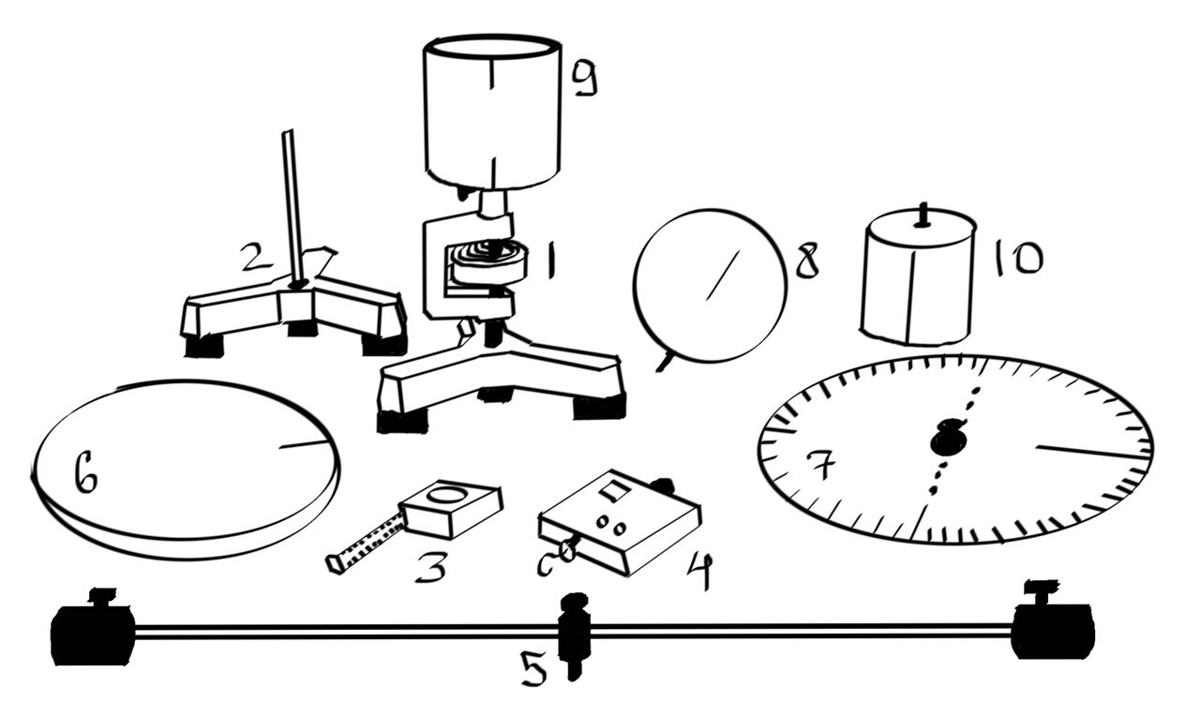 | - Штатив со спиральной пружиной  - Штатив для крепления электронного динамометра  - Рулетка  - Электронный динамометр  - Штанга с двумя подвижными грузами  - Сплошной диск  - Диск с отверстиями  - Шар  - Полый цилиндр  - Сплошной цилиндр
8. Результаты прямых измерений и их обработки (таблицы, примеры расчетов).

Таблицы №1-5 – https://docs.google.com/spreadsheets/d/1CcTfpnT2DnIMyLpTMHKM3k1bmkzXjVkZPDkiJS22FJA/edit#gid=0

$$〈M(\frac{3π}{2})〉==ОКРУГЛ\left(\frac{1}{3}*\left(СУММ\left(A4*B4;A5*B5;A6*B6\right)\right);2\right)=0,11 Н*м$$
$$L^{2}==A16*A16=0,0729 м^{2}$$
$${〈T〉}^{2}==ОКРУГЛ\left(СРЗНАЧ\left(B16:D16\right)*СРЗНАЧ\left(B16:D16\right);2\right)=62,09 c^{2}$$
$$I==ОКРУГЛ\left(\frac{\$G\$42*E35*E35}{4*ПИ\left(\right)*ПИ\left(\right)};5\right)=0,00148 кг* м^{2}$$
$I_{т}==ОКРУГЛ\left(\frac{K17*\left(\frac{L17}{2}\right)*\left(\frac{L17}{2}\right)}{2};5\right)=0,00174 кг* м^{2}$ (сплошной диск)

9. Расчет результатов косвенных измерений (таблицы, примеры расчетов).

Таблицa №6: МНК для k – https://docs.google.com/spreadsheets/d/1CcTfpnT2DnIMyLpTMHKM3k1bmkzXjVkZPDkiJS22FJA/edit#gid=0

$$k= =ОКРУГЛ\left(\frac{6*D49-B49*C49}{6*E49-\left(B49*B49\right)};4\right)=0,0223 Н*м$$
$$I_{rod}=\frac{kT^{2}}{4π^{2}}=\frac{0,0223*{2,56}^{2}}{4π^{2}}=0,0037 кг* м^{2}$$
$$I_{rod (теор)}=\frac{ml^{2}}{12}=\frac{0,134*{0,6}^{2}}{12}=0,00402 кг* м^{2}$$

Таблицa №8 (вычисления для таблицы №2) – https://docs.google.com/spreadsheets/d/1CcTfpnT2DnIMyLpTMHKM3k1bmkzXjVkZPDkiJS22FJA/edit#gid=0

$$a==\frac{8*ПИ\left(\right)*ПИ\left(\right)*\left(K14\right)}{G42}=807,27$$
$${T_{0}}^{2}==\left(\frac{4*ПИ\left(\right)*ПИ\left(\right)}{G42}\right)*\left(0,0004+0,0037\right)=7,26$$
$$m=\frac{ak}{8π^{2}}=\frac{807,27*0,0223}{8π^{2}}=0,228 кг (m_{т}=0,228 кг)$$
$$I_{c}=\frac{\left({T_{0}}^{2}-\frac{4π^{2}I_{rod}}{k}\right)k}{8π^{2}}=\frac{\left(7,26-\frac{4π^{2}*0,0037}{0,0223}\right)0,0223}{8π^{2}}=0,000033 кг*м^{2}$$
$$I_{c (т)}=m\left(\frac{r^{2}}{4}+\frac{h^{2}}{12}\right)=0,228\left(\frac{{\left(0,015\right)}^{2}}{4}+\frac{{0,04}^{2}}{12}\right)=0,000043 кг*м^{2}$$

Таблицa №9 (вычисления для таблицы №3) – https://docs.google.com/spreadsheets/d/1CcTfpnT2DnIMyLpTMHKM3k1bmkzXjVkZPDkiJS22FJA/edit#gid=0

$$a===(8*ПИ()*ПИ()*K16/2)/G42=708,13$$
$${T_{0}}^{2}==(4*ПИ()*ПИ())/G42*(0,0004+0,0036)=7,08$$
$$m=\frac{ak}{4π^{2}}=\frac{708,13*0,0223}{4π^{2}}=0,3(9) кг (m_{т}=0,4 кг)$$
$$I_{c}=\frac{{T_{0}}^{2}k}{4π^{2}}=\frac{7,08*0,0223}{4π^{2}}=0,004 кг*м^{2}$$
$$I_{c (т)}=\frac{mr^{2}}{2}=\frac{0,4*{0,15}^{2}}{2}=0,0045 кг*м^{2}$$

10. Расчет погрешностей измерений (для прямых и косвенных измерений).

Таблицa №7: Δk – https://docs.google.com/spreadsheets/d/1CcTfpnT2DnIMyLpTMHKM3k1bmkzXjVkZPDkiJS22FJA/edit#gid=0

$$∆k==ОКРУГЛ\left(\left(\frac{6}{6-2}\right)*\left(J49-K49*K49-G42*G42*\left(L49-\left(M49*M49\right)\right)\right);7\right)=0,0000058 Н*м$$
$$∆I_{rod}=I_{rod}\sqrt{{(\frac{∆k}{k})}^{2}+{(\frac{2∆T}{T})}^{2}}=0,0037\sqrt{{(\frac{0,0024}{0,0223})}^{2}+{(\frac{2\frac{2,57-2,53}{2}}{2,56})}^{2}}=0,0004 кг* м^{2}$$

11. Графики (перечень графиков, которые составляют Приложение 2).

График №1: График зависимости момента силы от угла закручивания пружины –
https://www.desmos.com/calculator/qvx0ahyxug?lang=ru

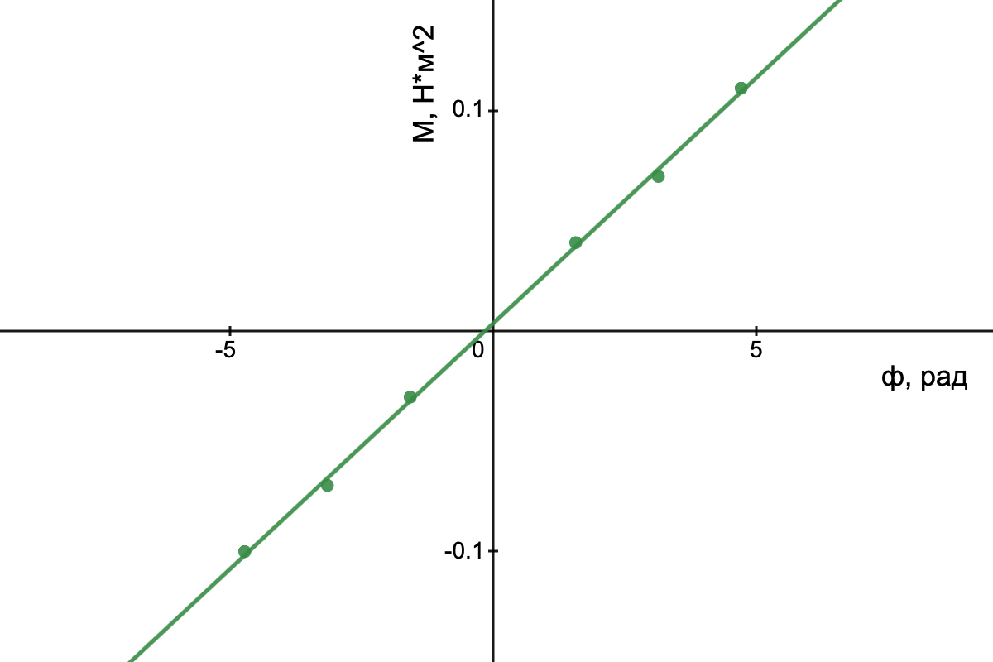

График №2: Зависимость квадрата периода колебаний от квадрата расстояния (штанга с грузами) –
https://www.desmos.com/calculator/5bw8qx6mwm?lang=ru

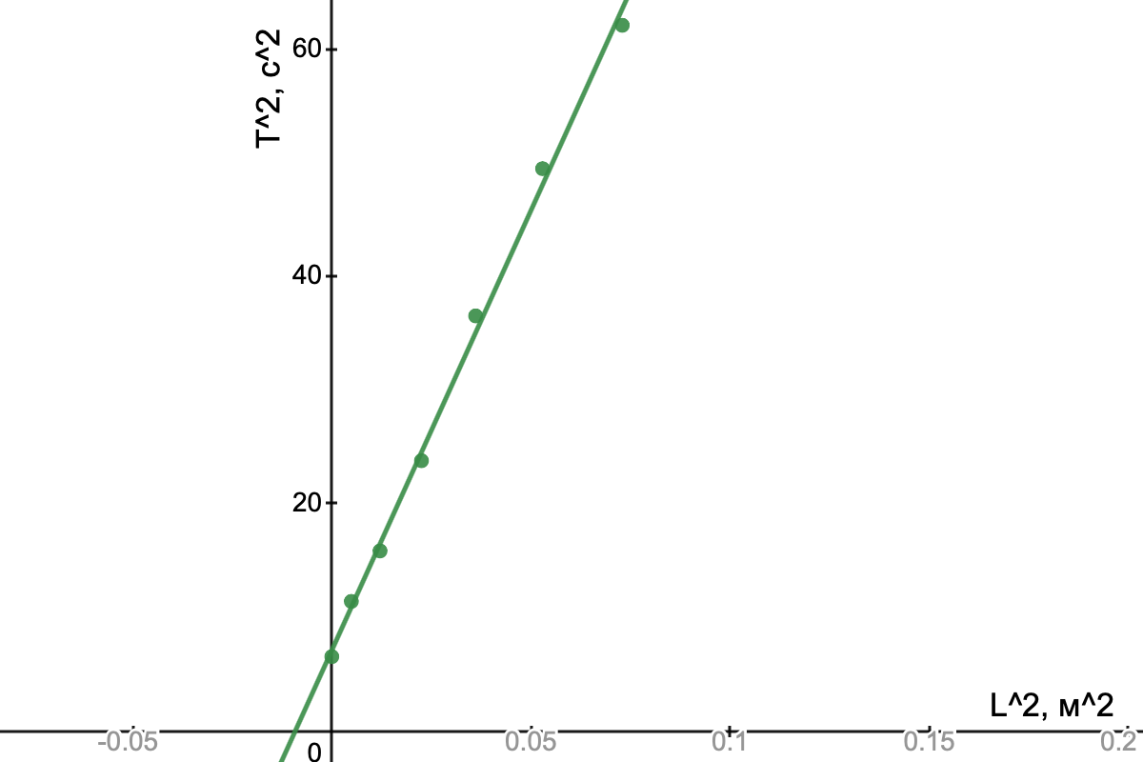

График №3: Зависимость квадрата периода колебаний от квадрата расстояния (диск с отверстиями) –
https://www.desmos.com/calculator/ybffsidakz?lang=ru

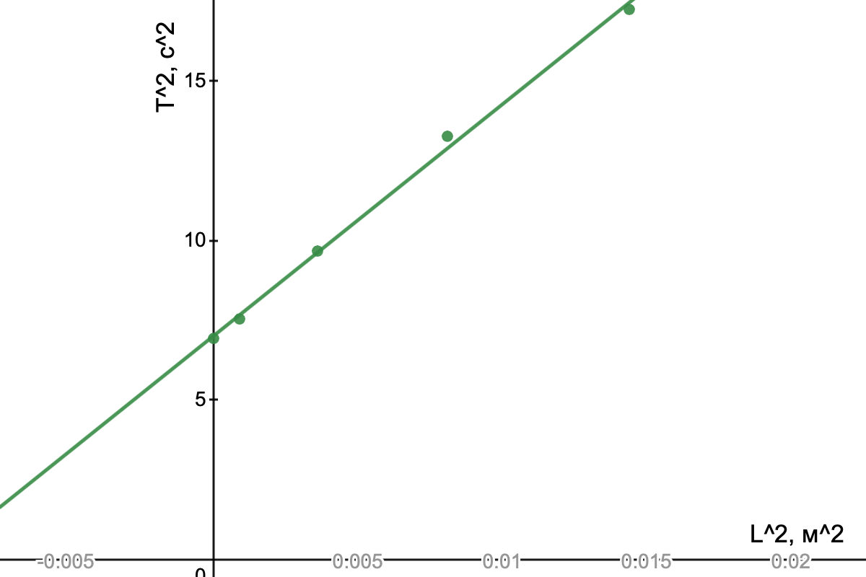

12. Окончательные результаты.

$$k=0,0223 Н*м$$

Штанга:
$$I_{rod}=0,0037±0,0004 кг* м^{2}$$
$$I_{rod (теор)}=0,00402 кг* м^{2}$$

Грузик:
$$m=0,228 кг (m_{т}=0,228 кг)$$
$$I_{c}=0,000033 кг*м^{2}$$
$$I_{c (т)}=0,000043 кг*м^{2}$$

Диск с отверстиями:
$$m=0,3(9) кг (m_{т}=0,4 кг)$$
$$I_{c}=0,004 кг*м^{2}$$
$$I_{c (т)}=0,0045 кг*м^{2}$$

Сплошной диск:
$$I_{c}=0,00148 кг*м^{2}$$
$$I_{c (т)}=0,00174 кг*м^{2}$$

Полый цилиндр:
$$I_{c}=0,00073 кг*м^{2}$$
$$I_{c (т)}=0,00106 кг*м^{2}$$

Сплошной цилиндр:
$$I_{c}=0,00039 кг*м^{2}$$
$$I_{c (т)}=0,00048 кг*м^{2}$$

Шар:
$$I_{c}=0,00137 кг*м^{2}$$
$$I_{c (т)}=0,00181 кг*м^{2}$$

13. Выводы и анализ результатов работы.

В ходе выполнения лабораторной работы удалось сделать вывод, что упругие свойства спиральной пружины имеют линейный характер (что доказывают графики), а уже это значит, что момент инерции тела относительно любой оси вращения равен его моменту инерции относительно параллельной оси, что озвучивает теорема Гюйгенса-Штейнера.

